Benim Alanım , Senin Sınırın

Gelişim Alanı: | Sosyal duygusal gelişim
Yeterlik Alanı: | Kişiler arası ilişkiler
Kazanım/Hafta: | Kişisel alanlarını fark eder
Sınıf Düzeyi: | Ortaokul
Süre: | 40 dakika (1 ders saati)
Araç-Gereçler: | 1-EK-1 Bilgi Notu  2-EK-2 Duygu kartları  3-EK-3 Örnek Olaylar  4-EK-3Benim Alanım
Uygulayıcı İçin Ön Hazırlık: | 1-Etkinlikten önce EK-1 Bilgi Notu çoğaltılmalıdır.  2-Etkinliğin ekleri incelenerek hazırlık yapılmalıdır.
Süreç (Uygulama Basamakları): | 1-Sevgili öğrenciler, bir önceki etkinliğimizde “Hayır” diyebilmenin kişisel alan güvenliğimiz için önemine değinmiştik. Bu etkinliğimizde ise sınır koyma becerileri ile ilgili bir etkinlik yapacağız.  2-“Sevgili öğrenciler, kişisel sınırlar denildiğinde aklınıza neler geldiğini 2-3 dakika düşünerek bizlerle paylaşır mısınız?” cümlesi ile öğrencilerin beyin fırtınası yapmaları sağlanarak uygulayıcı tarafından paylaşımlar sınıf tahtasına yazılır.  3- “Sevgili öğrenciler, kişisel sınırlar denilince aklımıza ilk gelen çağrışımları tahtaya yazdık.” şeklinde açıklama yapıldıktan sonra kişisel sınırlar ile ilgili Ek-1 de yer alan bilgi notu uygulayıcı tarafından okunur.  5-Uygulayıcı tarafından Ek- 2 duygu kartları öğrencilere dağıtılır.  6- Aşağıdaki yönerge doğrultusunda oyun etkinliği başlatılır.  “Sevgili öğrenciler, şimdi sizlerle bir oyun oynayacağız. Bu oyunda günlük hayatta hepimizin yaşadığı bazı duyguları resmeden kartlar olacak. Sizlere günlük yaşamımızda karşılaşabileceğimiz olayları konu edinen cümleler okuyacağım. Burada sizden istediğim, sınırları ihlal edilen kişinin yaşadığı duyguyu tahmin ederek uygun duygu kartını sınıfla paylaşmanız.  7-Her olay yönergesinden sonra öğrenciler konuşturularak paylaşım yapmaları sağlanır. Paylaşımlar sırasında gönüllü öğrencilere söz verilerek diğer öğrenciler de paylaşım yapmaları için teşvik edilir. Paylaşımlar sırasında uygun olmayan cevaplar, uygun tepkiler verilerek düzeltilmelidir.  8-Oyun etkinliğine katılımdan dolayı öğrencilere teşekkür edilir.  9-Ek-3 “Benim Alanım Bilgi Tablosu” sınıf tahtasına çizilir. Kendi kişisel sınırlarımızı korurken çevremizdeki insanların sınırlarını da gözetmenin önemi vurgulanarak öğrencilere benim alanım tablosu ile ilgili açıklamalar yapılır ve etkinlik sonlandırılır.
Uygulayıcıya Not: | 1-Öğretmen etkinlik öncesinde tüm etkinliği okuyarak etkinliğe hazırlıklı olmalıdır.  2-Bir önceki etkinlikte alınan notlar varsa gözden geçirilmelidir.  Özel gereksinimli öğrenciler için;  - Tüm ekler daha büyük puntoda hazırlanarak materyalde uyarlama yapılabilir. Somut materyallerle zenginleştirilerek çalışmalar yapılabilir. Örneğin; kişisel alanlarda hulahop, ip kullanımı… vs  - Gerekiyorsa ek okuma süresi verilerek öğrenme süreci farklılaştırılabilir.  - Tartışma soruları basitleştirilerek öğrencilerin katılımları artırılabilir.

EK-1 Kişisel Sınırlar Bilgi Notu

Kişisel sınırlar; bizim kendimizi korumak için oluşturduğumuz zihinsel, duygusal ve fiziksel sınırlarımızdır. Bu sınırlara zihinsel, duygusal ve fiziksel sağlığımızı korumak adına ihtiyacımızın olması oldukça doğaldır. Her insan farklı olduğu için her insanın da sınırları farklıdır. Bu yüzden bir bakıma kişisel sınırlar bizi diğerlerinden ayırır ve başkalarından farklı olarak nasıl ihtiyaçlara sahip olduğumuzu anlamamıza yardımcı olur. Sağlıklı kişisel sınırlar oluşturmak ve bunların bilincinde olmak hayatta daha güçlü, tutarlı ve sağlıklı bireyler olmamız adına önemlidir. Kişisel sınırlar inançlar, değerler, aile, çevre etkisi, geçmiş yaşantılar, tutumlar ve sosyal öğrenme ile şekillendirilebilir. Kişide sınırların olmaması veya çok az olması durumunda kişinin karşı tarafa neler yaptığı, ona nasıl davrandığı, karşı tarafa neler hissettirdiği, önemli bir iletişim sorunu olarak ortaya çıkabilir. Bu yüzden iletişim kurarken kendi sınırlarımız olduğu gibi başkalarının da(anne, baba, kardeş, arkadaş, sosyal çevre bireyleri) sınırları olduğunu bilerek davranmak, olumlu iletişim açısından son derece önemlidir. Aşağıda sosyal hayatta bize yol gösterebilecek bazı temel sınırlar anlatılmıştır.

Temel Sınırlar
Her insanın kişisel sınırlarının kendine özgü olduğu aynı zamanda yaşadığımız bu hayatta temel sınırlar olarak adlandırılan bazı sınırların da olduğu bilinmektedir. Bu temel sınırlar şu şekilde sıralanabilir.

*Hiç kimse ama hiç kimse siz istemedikçe bedeninize dokunamaz.
*Her insan saygıyı ve nezaketi hak eder. Saygısızlığı ve nezaketsizliği kabul etmek zorunda değilsiniz.
*Sizin için değerli olan şeyleri; yani vaktinizi, fikirlerinizi, planlarınızı, paranızı ve eşyalarınızı başkaları ile paylaşmak zorunda değilsiniz.
*Sevmediğiniz ve size faydası olmayan insanları, hatta size iyi gelmeyen iletişimleri sürdürmek zorunda değilsiniz.
*Canınız istemiyorsa “Hayır” demek kişisel hakkınızdır. Hayır dediğiniz durumlarda açıklama yapmak veya bir mazeret bildirmek zorunda değilsiniz.
*Fiziksel, zihinsel ve ruhsal sağlığınıza önem vermeyen insanları hayatınızdan uzak tutma hakkına sahipsiniz.
*Dürüst olmadığınızı düşünen ve size şüphe ile yaklaşan insanlara kendinizi anlatmak zorunda değilsiniz.
*Israrcı insanları dinlemek, arkadaş grubunuza hoşunuza gitmese de uyum sağlamak, karşınızdaki insanların mutluluğunu kendinizinkinin önünde tutmak ve kabul görmek için kendinizden ödün vermek zorunda değilsiniz.

EK-2 DUYGU KARTLARI
SAKİN
ENDİŞELİ
SİNİRLİ

MUTLU
ÜZGÜN

UTANGAÇ

ŞAŞKIN
EK-3

Örnek Olaylar

- Uygulayıcı tarafından (4-A sınıfının öğretmeni Nilgün Hanım bugün çok önemli bir konu işleyecek. Bu konunun önemini bir önceki ders belirtmiş ve bazı materyaller istemişti. Nilgün Öğretmen bir gün önce ders için bütün hazırlıklarını tamamlamış ve derse büyük bir heyecanla giriyor. Fakat sınıf ortamına geldiğinde öğrencilerin bu konuya dair ön hazırlıklar yapmadıklarını istenilen materyalleri getirmediklerini görüyor.) Cümlesi okunur ve öğrencilere Nilgün öğretmenin hangi duyguyu yaşayabileceğini tahmin etmeleri istenir.
- Uygulayıcı tarafından ( Ali 1. dersin sonuna doğru çok susadığını ve yanına su almadığını fark eder. Teneffüste su almak için kantine indiğinde iki arkadaşının daha kantinde olduğunu görür ve sıraya girer fakat kendisinden sonra gelen üst sınıflardan bir arkadaşı Ali yi iterek önüne geçer) cümlesi öğrencilere okunur ve Ali’nin hangi duyguyu yaşayabileceğini öğrencilerin tahmin etmeleri istenir.
- Uygulayıcı tarafından ( Elif okul araç gereçlerine önem veren bir öğrencidir. Ailesi tarafından okul araç gereçlerinin dikkatli kullanımının önemiyle ilgili bilgilendirilmiştir. Teneffüste bahçeye çıkan Elif sınıfına döndüğünde kalemlerinin kalemliğinden çıkarıldığını, çantasının yere atıldığını görür.) Cümlesi öğrencilere okunur ve Elif’in duygusunu tahmin etmeleri istenir.
- Uygulayıcı tarafından ( Sevgi bu yıl ailesinin şehir değişikliğinden dolayı okulunu değiştirmek zorunda kalmıştır. Sınıfa sonradan dahil olan Sevgi yeni arkadaşlar edinme heyecanı içindedir. Fakat birinci günün sonunda sınıf arkadaşlarından bazıları Sevgi’nin boyundan dolayı ona lakap takmıştır ve Sevgi’ye bu lakapla seslenir gülüşürler.) cümlesi öğrencilere okunur ve ve Sevgi’nin duygusunu tahmin etmeleri istenir.
- Uygulayıcı tarafından ( Berke ve Nail teneffüste internet kullanımıyla ilgili sohbet ederler. Berke aile içinde alınan kurallar gereği 1,5 saat günlük internet kullanım ve oyun oynama izni olduğunu söyler. Nail ise ailesinde böyle kural olmadığını ve zaman sınırı olmadan internette oyun oynayabildiğini ifade eder. Bunu durum karşısında Berke hangi duyguyu hissetmiştir.

Uygulayıcıya Not= Burada verilen örnekleri okul ortamınıza uyarlamanız ve değişiklikler yapmanız oyunun işlevselliğini artıracaktır.

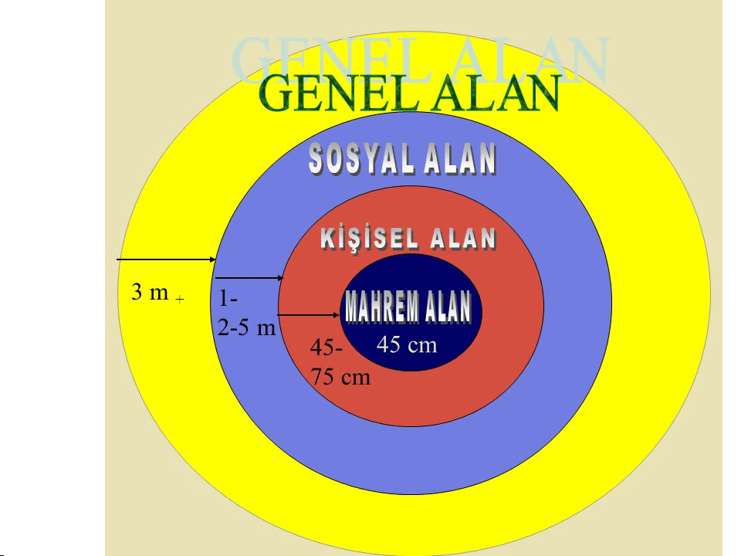EK-4

BENİM ALANIM
MAHREM ALAN :Kişilerin ancak çok yakınlarıyla paylaştıkları, mahremiyet olarak nitelenen özel durumların paylaşıldığı alan. Ebeveyn ve çocuğun, yakın arkadaşların birbirlerine sarılması.
KİŞİSEL ALANIM:Saygı ve sevgi ilkelerine dayanan samimiyet alanı. Birbirini tanıyan samimi olan insanlar bu mesafe içinde ilişkilerini sürdürür.
SOSYAL ALANIM: Bulunulan ortama göre sınırların belirlenmesi. Öğretmen öğrenci ilişkisi…
GENEL ALANIM : Birbirlerini hiç tanımayan insanların bulunduğu genellikle açık alanlardır.

